ภาคผนวก ก
คู่มือการติดตั้งโปรแกรม

- การติดตั้งโปรแกรมสําหรับพัฒนาระบบ Visual Studio Code
  - ดาวน์โหลดโปรแกรมจากเว็บไซต์ https://code.visualstudio.com/
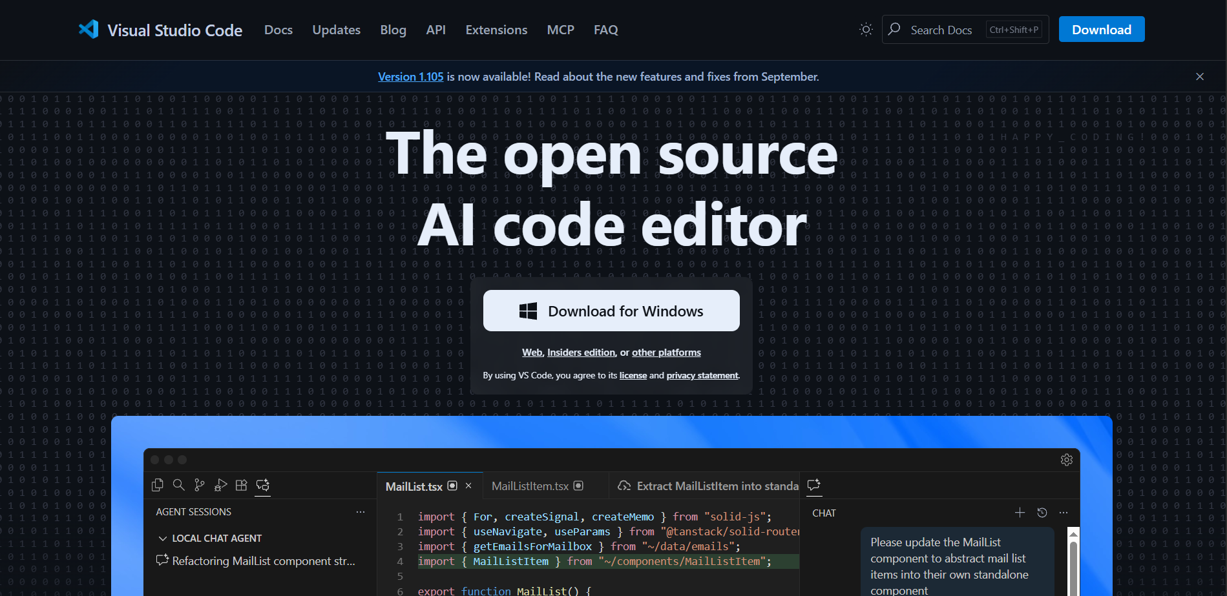
รูปที่ ก.1 ดาวน์โหลดโปรแกรม

1.2 ไฟล์สําหรับลงโปรแกรม Visual Studio Code
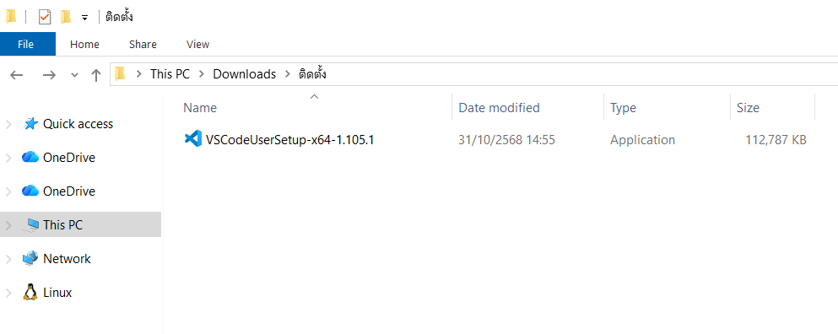
รูปที่ ก.2 ไฟล์สําหรับลงโปรแกรม Visual Studio Code

  - เลือก I accept the agreement แล้วกด Next
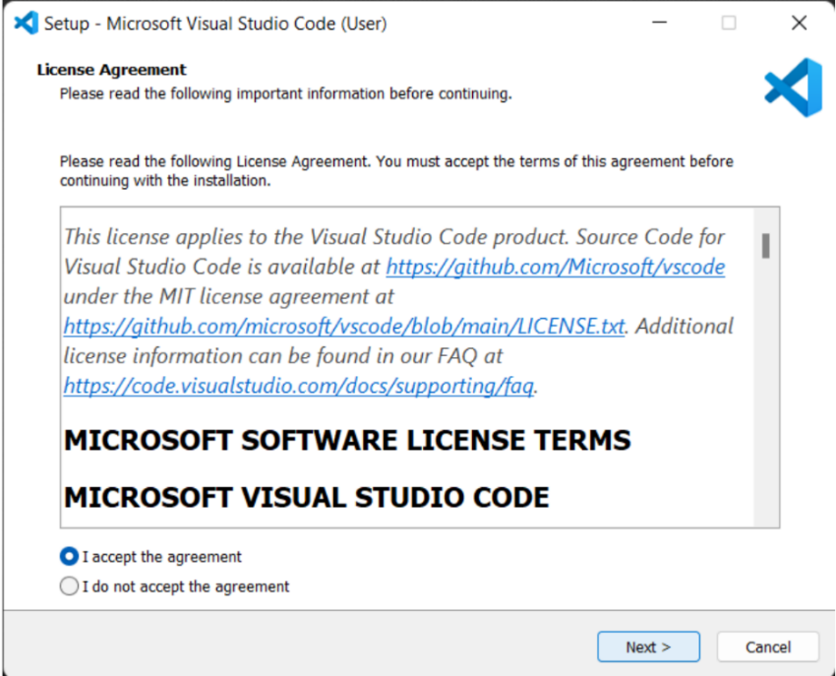
รูปที่ ก.3 ดำเนินการติดตั้ง visual studio code

  - เลือกโฟลเดอร์ที่ต้องการติดตั้ง visual studio code และ หลังจากนั้น กดเลือกNext
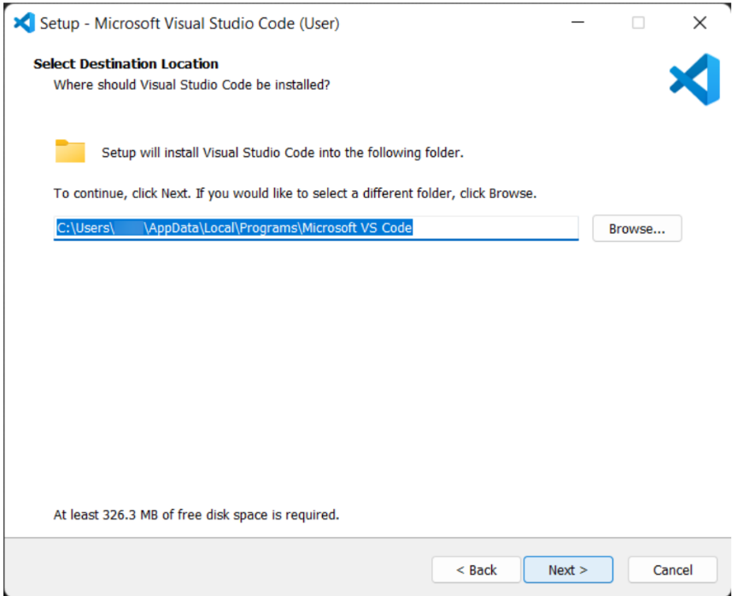
รูปที่ ก.4 ดำเนินการติดตั้ง visual studio code

  - เลือก ทุกช่องและกด Next
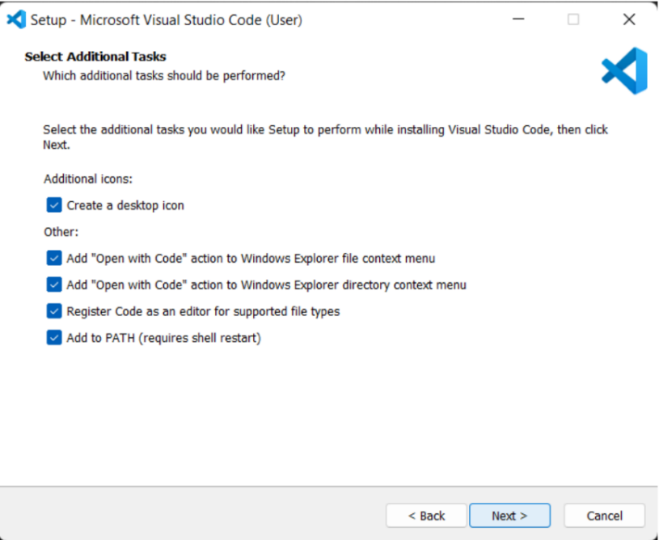
รูปที่ ก.5 ดำเนินการติดตั้ง visual studio code

  - เลือก Install
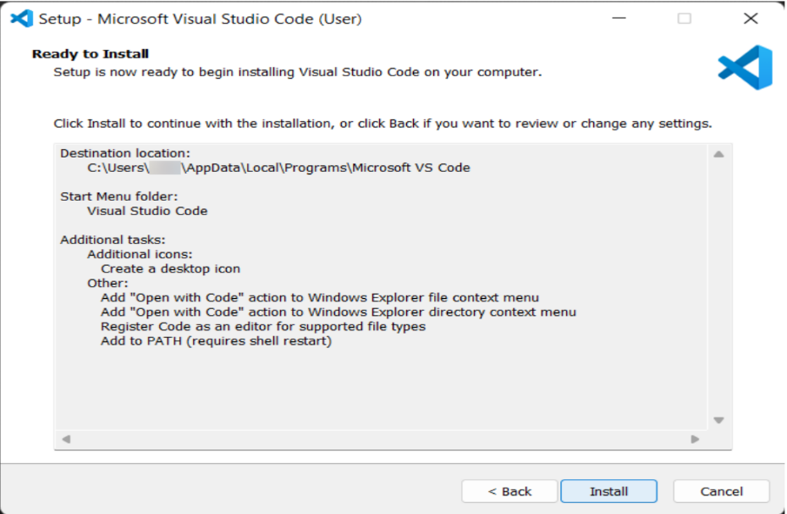
รูปที่ ก.6 ดำเนินการติดตั้ง visual studio code

  - เมื่อเสร็จแล้วให้คลิก Finish
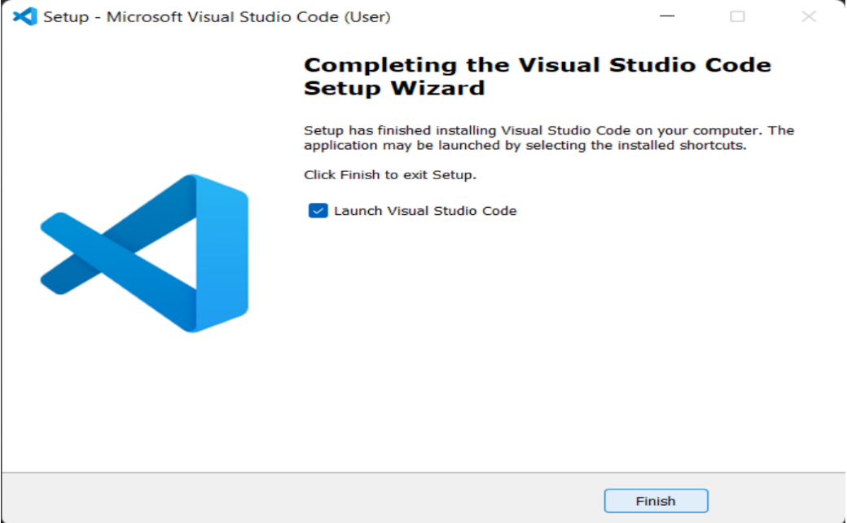
รูปที่ ก.7 ติดตั้ง visual studio code สำเร็จ

  - แสดงหน้าโปรแกรม Visual Studio Code ติดตั้งเสร็จสมบูรณ์
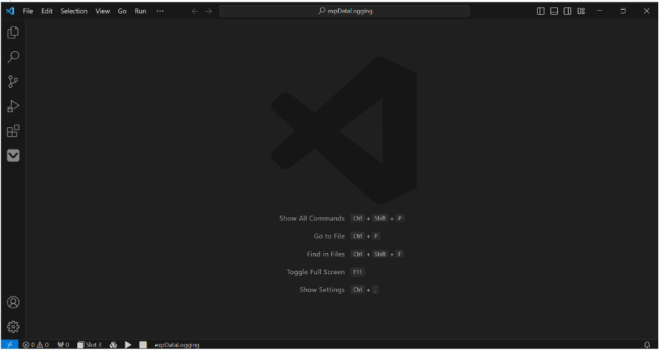
รูปที่ ก.8 ติดตั้ง visual studio code สำเร็จ

2. การติดตั้ง Node.js ในการเตรียมสภาพแวดล้อมรันไทม์ (Runtime Environment)
2.1 ดาวน์โหลดโปรแกรมจากเว็บไซต์ https://nodejs.org/ โดยเลือก Installer ให้เหมาะสมกับสเปคของเครื่องคอมพิวเตอร์ที่ใช้งาน
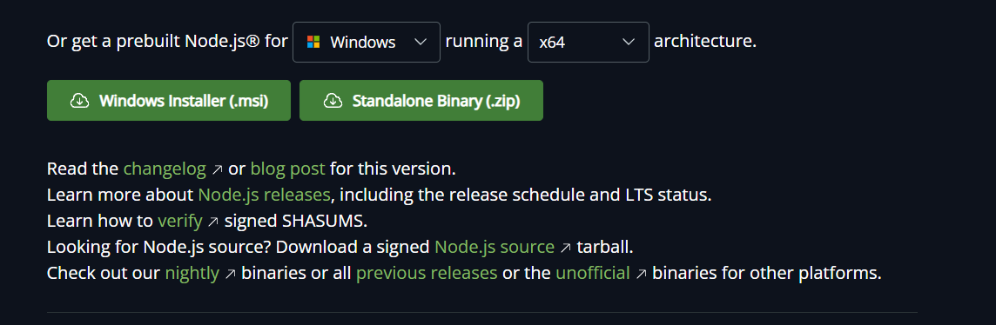
รูปที่ ก.9 ดาวน์โหลด NodeJS

2.2 เปิดไฟล์ติดตั้ง Node.js ที่ได้ดาวน์โหลดไว้
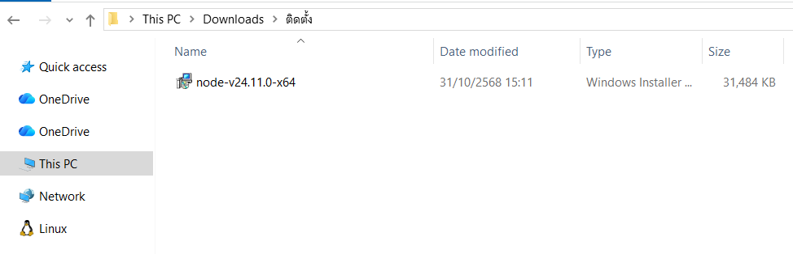
รูปที่ ก.10 ดำเนินการติดตั้ง NodeJS

2.3 ระบบจะแสดงหน้าต่าง Setup สำหรับติดตั้ง Node.js ขึ้นมา ให้คลิกที่ Next
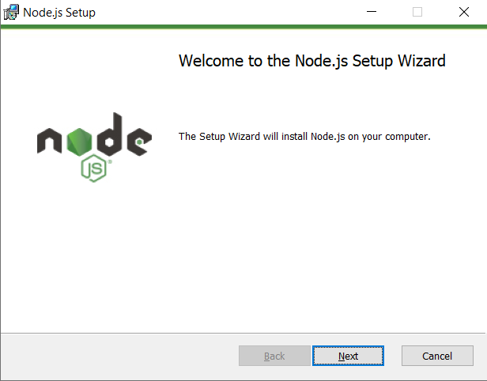
รูปที่ ก.11 ดำเนินการติดตั้ง NodeJS
2.4 เลือกเครื่องหมายถูกที่ I accept the terms in the License Agreement จากนั้นคลิกที่ Next
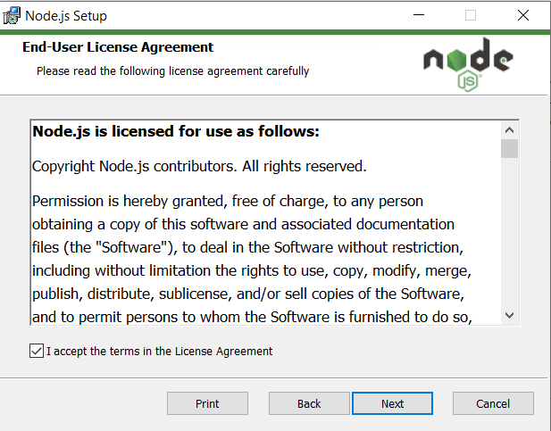
รูปที่ ก.12 ดำเนินการติดตั้ง NodeJS

2.5 กำหนดตำแหน่งที่ต้องการให้ติดตั้ง Node.js จากนั้นคลิกที่ Next
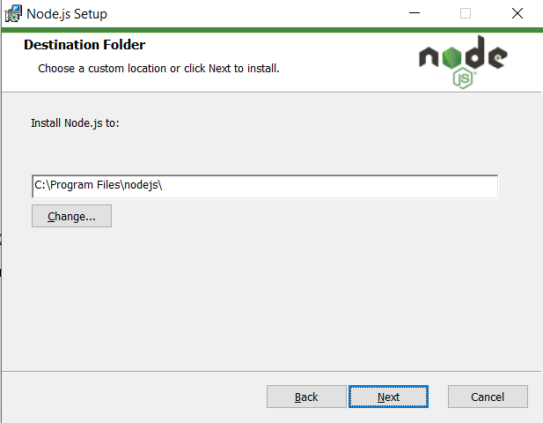
รูปที่ ก.13 ดำเนินการติดตั้ง NodeJS

2.6 เลือก Install
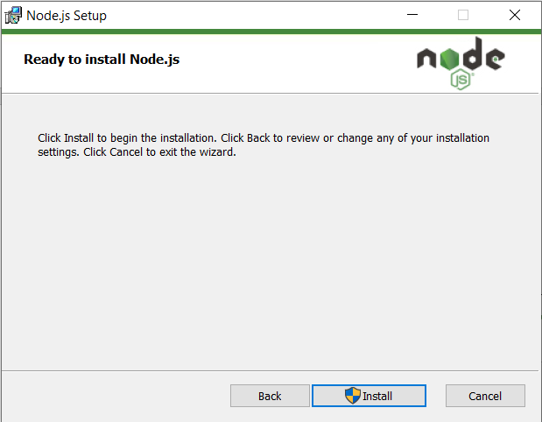
รูปที่ ก.14 กด Install เพื่อทำการลงแกรมต่อไป

2.7 ระบบติดตั้ง Node.js เรียบร้อยแล้ว ให้คลิกที่ Finish
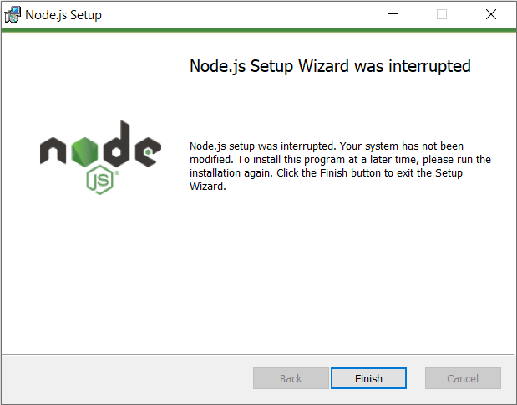
รูปที่ ก.15 โปรแกรมติดตั้งเสร็จสิ้นแล้ว

2.8 ติดตั้งเสร็จสิ้นให้เปิด Command Prompt และพิมพ์ node -v เพื่อเช็คเวอร์ชันของ
NodeJS และเสร็จสิ้น
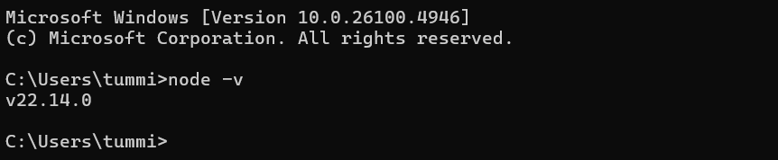
รูปที่ ก.16 โปรแกรมติดตั้งเสร็จสิ้นและทำการเช็คเวอร์ชั่นของ NodeJS

3. การติดตั้ง Playwright เครื่องมือในการเขียน Test Script สำหรับ Automate test
  - สร้างโฟลเดอร์โครงงาน
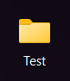
รูปที่ ก.17 สร้างโฟลเดอร์โครงงาน

  - ติดตั้ง Playwright ใช้คำสั่ง npm init playwright@latest
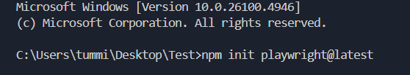
รูปที่ ก.18 คำสั่ง npm init playwright@latest ในการติดตั้ง Playwright

  - เลือกภาษาที่ต้องการที่จะเขียน Test Script สำหรับ Automate test
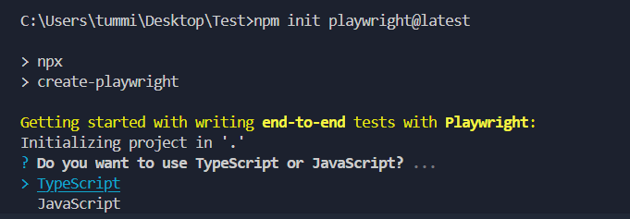
รูปที่ ก.19 เลือกภาษาที่ต้องการที่จะเขียน Test Script
  - ติดตั้ง Playwright สำเร็จ

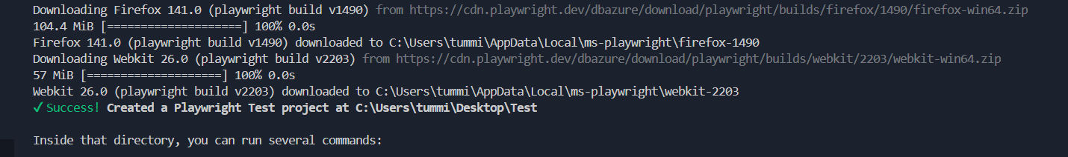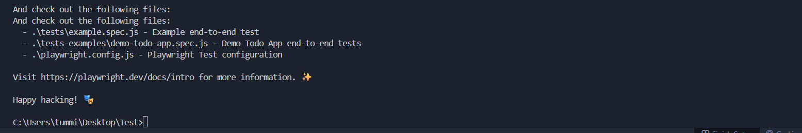
รูปที่ ก.20 ติดตั้ง Playwright สำเร็จ

  - File ต่างๆ เมื่อติดตั้ง Playwright สำเร็จ
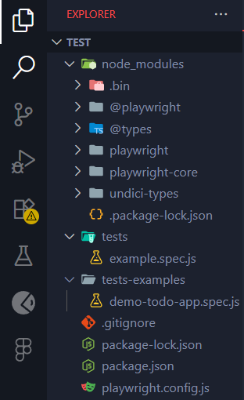
รูปที่ ก.21 File ต่างๆ เมื่อติดตั้ง Playwright สำเร็จ

4. การติดตั้งเครื่องมือต่างๆการทำ Accessibility Testing
4.1 เปิดโปรแกรม Google Chrome
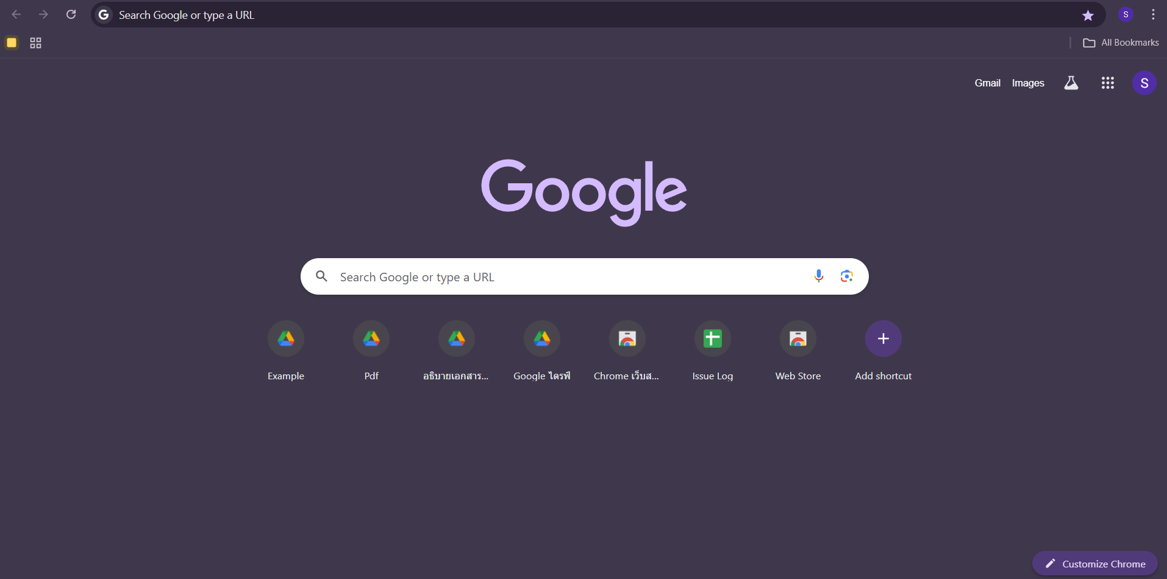
รูปที่ ก.22 โปรแกรม Google Chrome

  - ไปที่เมนู Extensions → Chrome Web Store
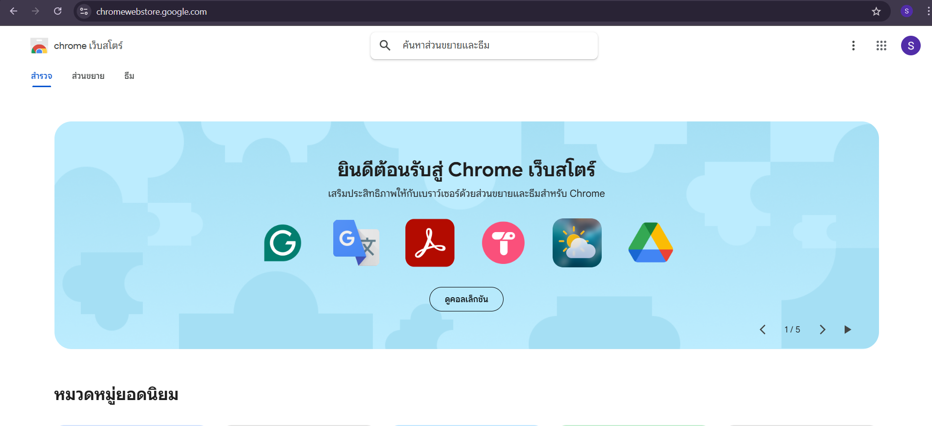
รูปที่ ก.23 หน้า Chrome Web Store

4.3 ค้นหาคำว่าดังนี้
    - WAVE Evaluation Tool
    - axe DevTools
    - Includia Accessibility Checker
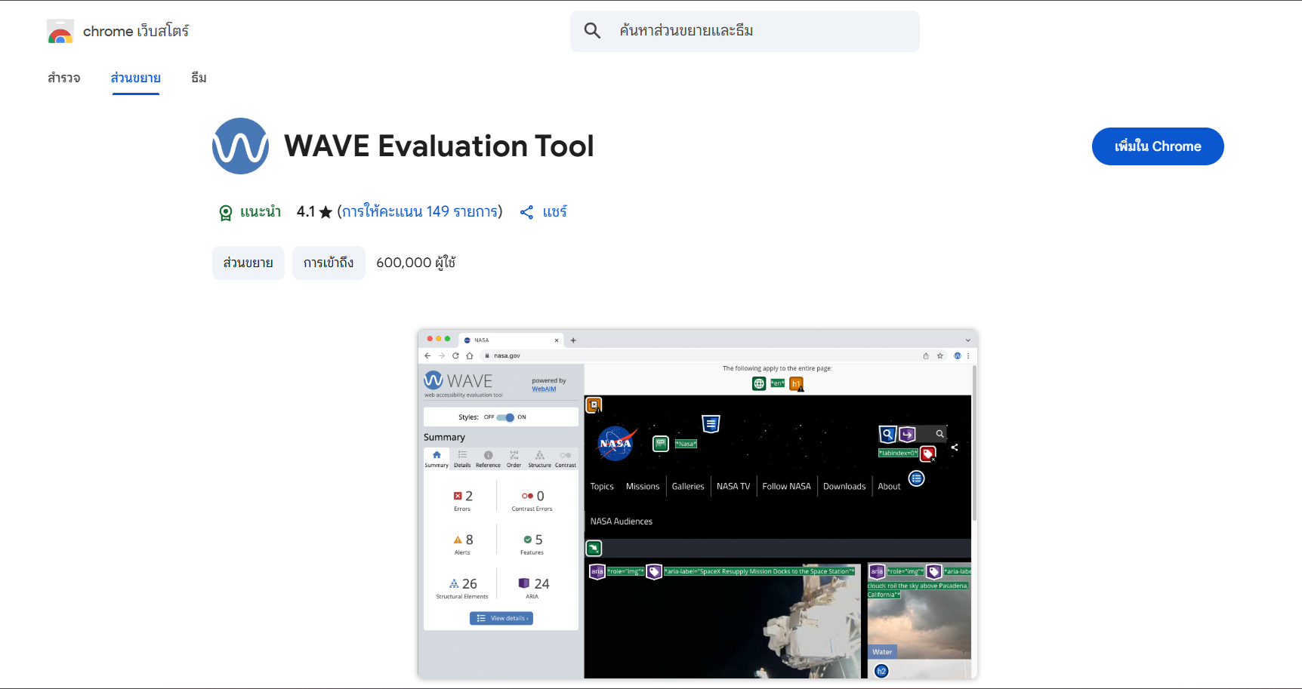
รูปที่ ก.24 WAVE Evaluation Tool

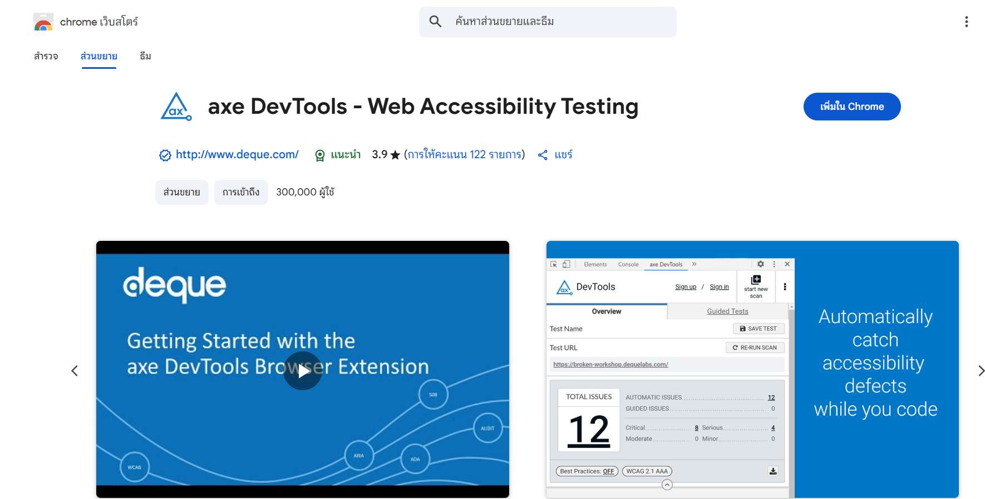
รูปที่ ก.25 axe DevTools
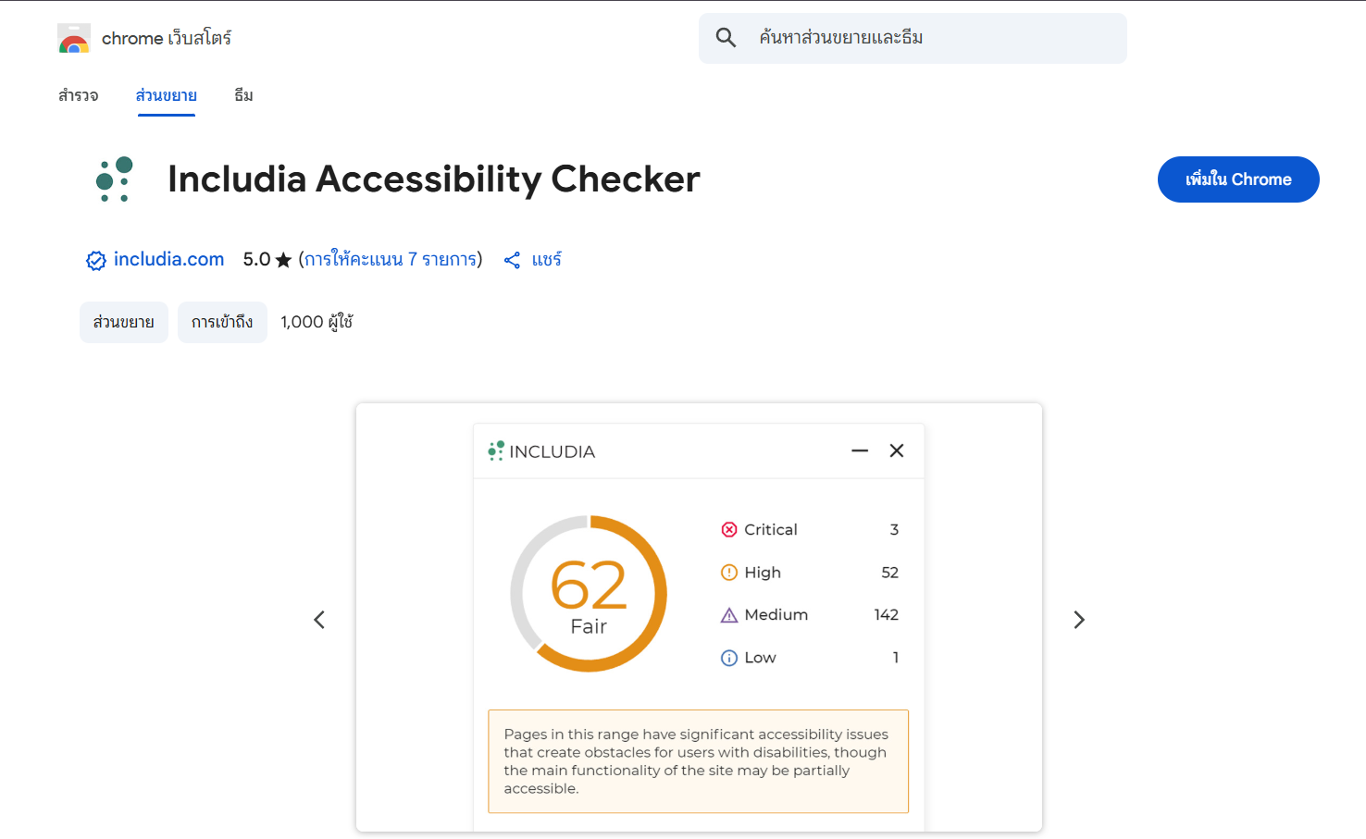
รูปที่ ก.26 Includia Accessibility Checker

  - กดปุ่ม Add to Chrome (เพิ่มใน Chrome)
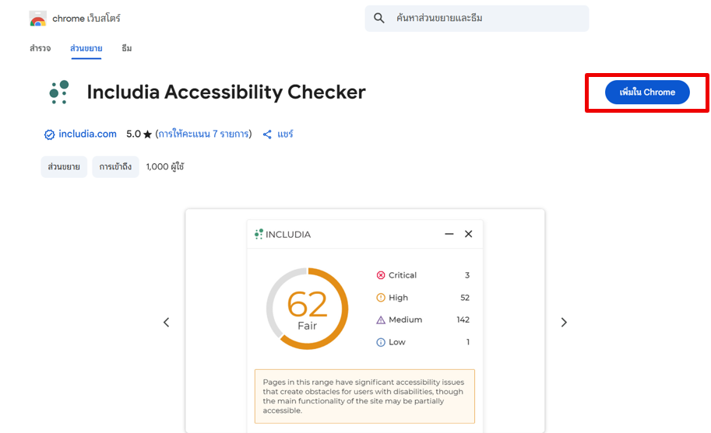
รูปที่ ก.27 กด d to Chrome เพื่อเพิ่ม WAVE Evaluation Tool
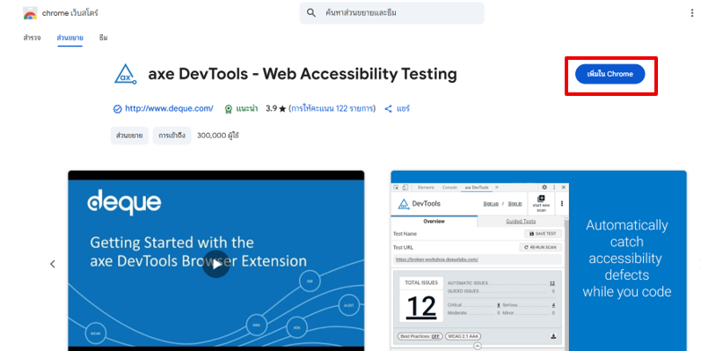
รูปที่ ก.28 กด d to Chrome เพื่อเพิ่ม Includia Accessibility Checker
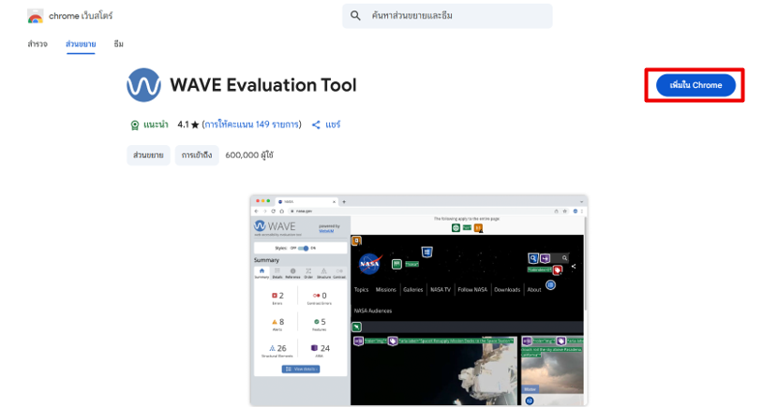
รูปที่ ก.29 กด d to Chrome เพื่อเพิ่ม axe DevTools

  - ตรวจสอบการติดตั้งโดยสังเกตว่าไอคอน ที่แถบส่วนขยาย
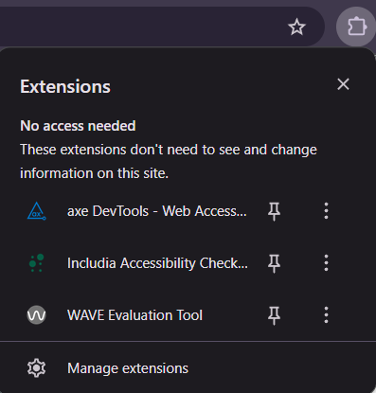
รูปที่ ก.30 ตรวจสอบการติดตั้งเครื่องมือต่างๆการทำ Accessibility Testing

  - ตรวจสอเปิด Developer Tools (กด F12) แล้วตรวจสอบว่าจะมีแท็บ axe DevTools เพิ่มเข้ามา
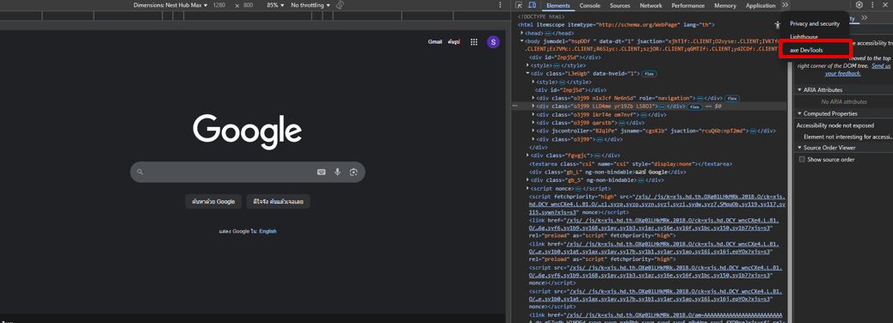
รูปที่ ก.31 กด F12 ตรวจสอบแท็บ axe DevTools

